上机题四
题目: 利用地址表来构造多分支结构是汇编语言程序设计的特别方法，参考程序EXP4.ASM就是这样的例子，该程序实现输入“4”、“5”、“6”，对应输出“Four”、“Five”、“Six”，输入“7”终止程序运行，输入其它则输出“Error！”。
在此基础上编写程序实现：输入“1”、“2”、“3”、“4”、“5”、“6”、“7”对应输出“Monday”、“Tuesday”、“Wednesday”，“Thursday”、“Friday”、“Saturday”，“Sunday”，输入“0”终止程序运行，输入其它则输出“Error！”，要求地址表构建在数据段中（参考程序EXP4.ASM中的地址表是建立在代码段中的）。
（1）你所编写的程序经汇编、连接后是否正常运行？并附加截图说明。
（2）用地址表法实现多分支的关键是什么？以该程序为例作一简单说明。
（3）如果地址表构建在代码段中有什么好处？一般又在什么位置？
*（4）如果各分支程序在不同的代码段，则地址表又如何构造？
（5）请将源程序命名为D+学号.ASM，如D1850123.ASM。

- 正常运行：
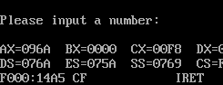
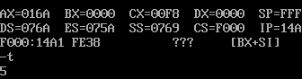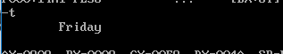
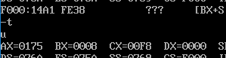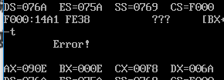
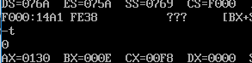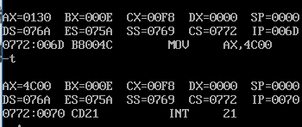
说明程序可以正常运行

对于程序中的：
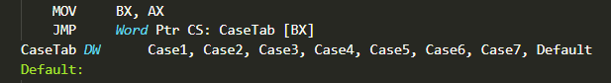
实现多分支最重要的是BX
BX在寄存器间接寻址时默认以ds为基址
于是可以通过BX寄存器数字的改变来表示该调用那个数据段中的数据。
也就是通过BX的切换，实现了多分支操作。

当然，多分支还是需要一个准确无误的casetable。有了BX还不行，还需要casetable来作为BX发挥用途的场所。
根据不同的case，实现不同的分支。

（3）
就目前我学到的来看，地址表的构建主要是为了简化原本由于多分支而趋于复杂的程序。
在汇编语言中，除了地址表的实现之外，是不存在等同switch-case功能的语句的，也很难清晰地实现if-elif-else这样的结构，仅仅靠的是cmp和jump类的指令来实现分支。
而cmp和jump是很容易让编写程序的我眼花缭乱的。
Switch-case可以说是大大减轻了阅读程序的困难。

（4）
我觉得问题不大，可以在case里面call一下另外一个源程序段，然后再在另外一个段的开头定义满足条件就跳转的jump指令，执行完之后就ret回去，回到主程序端。
（……

（5）
如附件

